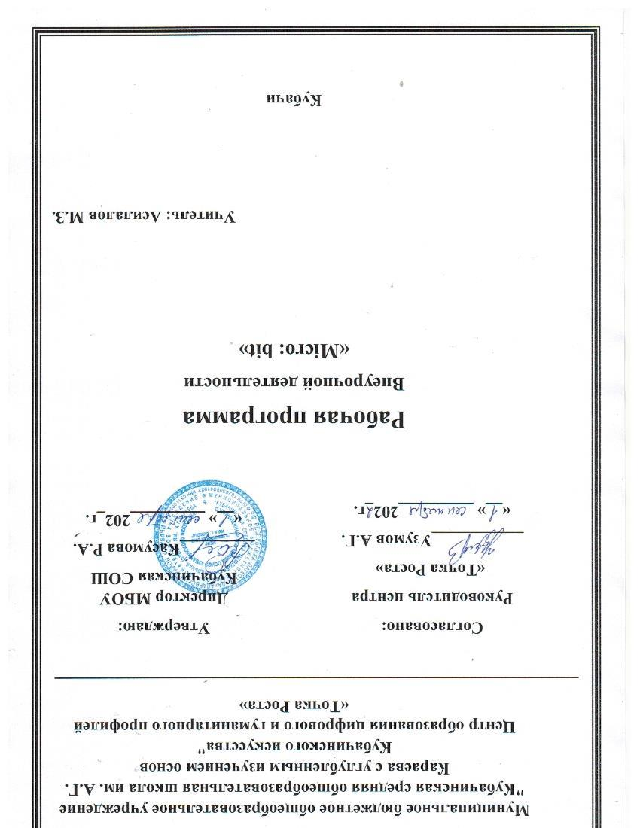

**Пояснительная записка**

Курс «micro: bit» разработан для знакомства школьников с миром микроконтроллерных технологий. Курс предусматривает изучение современных разработок в области микроконтроллеров и технологий их программирования. Программа включает в себя курс изучения основ создания устройств на базе микроконтроллеров, изучение датчиков и их принципа работы, конструирования и программирования собственных проектов. Цель программы - создание мотивационной образовательной среды, для профессиональной ориентации и развитие у обучающихся технического уклада мышления средствами проектирования и конструирования. Формирование у детей знаний о технологиях микропроцессорного управления и методах построения и программирования машин на базе плат «Arduino» и «micro: bit».

**Актуальность**

В связи с тем, что микроконтроллеры имеют широкий спектр использования: в системах автоматического управления, встроенных в самые различные устройства: кредитные карточки, фотоаппараты, сотовые телефоны, музыкальные центры, телевизоры, видеомагнитофоны и видеокамеры, стиральные машины, микроволновые печи, системы охранной сигнализации, системы зажигания бензиновых двигателей, электроприводы локомотивов, ядерные реакторы и многое, многое другое, было решено разработать данный курс. Микроконтроллеры используются во всех сферах жизнедеятельности человека, устройствах, которые окружают его. Простота подключения и большие функциональные возможности сделали микроконтроллеры популярными и основным решением управления при разработке различных устройств. С помощью программирования микроконтроллера можно решить многие практические задачи аппаратной техники.

Изучение микроконтроллерных технологий является перспективным направлением для развития инженерного мышления у детей школьного возраста.

**Задачи программы**

**Обучающие:**

-познакомить учеников с современными технологиями микроконтроллерного управления;

-научить программировать микроконтроллерные устройства;

-научить решать конструкторские задачи;

-дать основные знания в программировании роботов созданных на базе плат «Arduino» и «micro: bit»;

-научить школьников разрабатывать и вести проекты от идеи до готового продукта;

-научить применять на практике знания, умения и навыки, полученные при изучении таких предметов как математика, химия, физика, информатика и технология;

-развить умение собирать, анализировать и систематизировать информацию;

**Развивающие:**

-развить конструкторские, инженерные и вычислительные навыки;

-развить у учащихся техническое творческое мышление;

**Просветительские:**

-побудить у учеников интерес к техническому творчеству;

-рассказать об использовании микроконтроллеров при создании роботов и управляемых беспилотных машин;

-донести до школьников престижность и значимость работы в сфере высоких технологий;

**Воспитательные:**

-научить школьников эффективно работать как лично, так и в команде;

-сформировать у учащегося адекватное отношение к командной работе, без стремления к соперничеству;

-развить у учеников чувства важности взаимопомощи.

Программа предназначена для учащихся 5-10 классов общеобразовательных школ.

**Сроки реализации**

Программа ««micro: bit»» рассчитана на 1 год обучения - 68 часов, занятия проводятся по 2 часа, раз в неделю.

**Методы и формы обучения**

Материалы курса дают возможность преподавателю использовать разные формы проведения занятий, сочетать очную и сетевую формы взаимодействия с учащимися.

Занятия проводятся в кабинете, оборудованном ноутбуками, наборами «micro: bit», «Arduino» и интерактивной доской. В каждой группе могут работать и учиться порядка 8-10 человек. При сетевом взаимодействии занятия могут быть проведены в дистанционном формате. В сети Интернет имеются сайты симулирующие платы микроконтроллеров, на которых учащиеся могут оттачивать навыки сборки и программирования различных устройств.

Особенностью предлагаемого курса является доступность изложения материала для разных учащихся. Курс рассчитан на различные виды группового и индивидуального взаимодействия. Открытая образовательная среда курса предполагает коллективные и индивидуальные проекты, а также большое количество обучающих сайтов для активизации дистанционного взаимодействия и развития самостоятельных образовательных навыков у учащихся.

Модели занятий: очная и дистанционная.

*Дистанционная форма*

Особенностью дистанционной формы обучения является то, что преподаватель осуществляет процесс обучения удаленно, через сеть Интернет, при котором каждый учащийся работает в своем темпе. Местонахождение учащихся также свободное, условием является обеспечение каждого учащегося компьютером с установленным ПО, подключенным к сети интернет, и доступом к материалам курса.

При дистанционной форме обучение на курсе начинается с регистрации учащихся.

Преподаватель:

- набирает группу учащихся;

-регистрирует учащихся в курсе специальной учебной среды (регистрация при помощи кодового слова или ручная регистрация);

-рассылает с помощью новостного форума курса приветственное сообщение с объявлением о начале обучения и установленных временных регламентах обучения;

-формирует траекторию обучения каждого учащегося.

В дальнейшем роль преподавателя заключается в удаленной организации индивидуальной и коллективной работы учащихся на пространстве курса, в определении и оперативном решении проблем в обучении, в рецензировании работ учащихся, в организации онлайн общения.

При систематическом изучении курса формами дистанционного взаимодействия «учитель-ученик» являются: видеоконференция, аудио конференция, текстовый чат, обсуждения в форуме, проверка выполненных заданий.

*Очная форма*

При очной форме обучения занятия проводятся в классе. Группа учащихся работает под руководством преподавателя. Каждый из учащихся обеспечен электронными платами компьютером, подключенным к сети интернет, и имеет доступ к материалам курса.

На первом занятии преподаватель знакомит учащихся с техникой безопасности, кратко знакомит со структурой программы обучения, с видами деятельности учащихся. В дальнейшем роль преподавателя заключается в организации индивидуальной и коллективной работы учащихся, в определении и оперативном решении проблем в обучении, в рецензировании работ учащихся.

Возможна и смешанная - очно-дистанционная форма обучения, рационально включающая элементы двух предыдущих.

Средства обучения: платы «Arduino» и «micro: bit», программное обеспечение, наборы датчиков, конструкторы «Arduino» и «micro: bit», интернет-сайты.

**Ожидаемые результаты реализации программы**

***В результате изучения программы, учащиеся будут знать:***

- основы компьютерных технологий;

-возможности использования компьютеров для поиска, хранения, обработки и передачи информации, решения практических задач.

-устройство и принцип работы электронных плат;

-принципы работы различных датчиков;

-основные этапы создания программируемых устройств;

-различные виды программ для управления платами «Arduino» и «micro: bit»;

-принципы и основные языки программирования;

-интерфейсы программ и плат, необходимых для программирования;

-самостоятельно подключать и пользоваться микроконтроллерами;

***В результате изучения программы, учащиеся будут уметь:***

-работать с персональным компьютером на уровне пользователя;

-уметь выбрать устройства и носители информации в соответствии с решаемой задачей;

-пользоваться эмуляторами и сайтами;

-создавать простейшие устройства и приборы;

-решать конструкторские и изобретательские задачи;

-ставить и решать элементарные задачи, требующие технического решения;

-пользоваться электрооборудованием с соблюдением норм техники безопасности и правил эксплуатации.

**Примерный календарный учебный график курса** «**micro: bit»**

**Период обучения —** сентябрь-май.

**Возраст обучающихся:** 10-14 лет.

**Количество учебных недель —** 34.

**Количество часов —** 68.

**Режим проведения занятий:** 2 часа в неделю.

|  |  |  |  |  |  |
| --- | --- | --- | --- | --- | --- |
| **№**  **п/п** | **Месяц** | **Форма занятия** | **Кол-во часов** | **Тема занятия** | **Форма контроля** |
| 1. | Сентябрь | Л/ПР | 2 | Введение в технику безопасности при работе с техникой. | Опрос |
| 2. | Сентябрь | Л/ПР | 2 | Разбор направлений микроэлектроники. | Беседа |
| 3. | Сентябрь | Л/ПР | 2 | Современные микроконтроллеры. | Беседа |
| 4. | Сентябрь | Л/ПР | 2 | Виды плат Ардуино:   Arduino UNO   Arduino Nano | Беседа |
| 5. | Октябрь | Л/ПР | 2 | Виды плат Ардуино:   Arduino Due   Arduino Mega | Беседа, обсуждение |
| 6. | Октябрь | Л/ПР | 2 | Универсальные платы «micro:bit» | Беседа, обсуждение |
| 7. | Октябрь | Л/ПР | 2 | Универсальные платы «micro:bit» | Беседа, обсуждение |
| 8. | Октябрь | Л/ПР | 2 | Состав платы «micro:bit» | Беседа |
| 9. | Ноябрь | Л/ПР | 2 | Состав платы «micro:bit» | Беседа |
| 100. | Ноябрь | Л/ПР | 2 | Программирование платы «micro:bit» | Беседа |
| 11. | Ноябрь | Л/ПР | 2 | Программирование платы «micro:bit»,  Логика. | Беседа |
| 12. | Ноябрь | Л/ПР | 2 | Программирование платы «micro:bit»,  Функции. | Демонстрация решений |
| 13. | Декабрь | Л/ПР | 2 | Программирование платы «micro:bit»,  Циклы. | Беседа |
| 14. | Декабрь | Л/ПР | 2 | Программирование платы «micro:bit».  Игры. | Беседа |
| 15. | Декабрь | Л/ПР | 2 | Программирование платы «micro:bit».  Игры. | Беседа |
| 16. | Декабрь | Л/ПР | 2 | Программирование платы «micro:bit».  Собственный проект. | Беседа |
| 17. | Январь | Л/ПР | 2 | Программирование платы «micro:bit».  Собственный проект. | Беседа |
| 18. | Январь | Л/ПР | 2 | Программирование роботов «LegoSpike». | Беседа |
| 19. | Январь | Л/ПР | 2 | Программирование роботов «LegoSpike». | Беседа |
| 20. | Февраль | Л/ПР | 2 | Программирование роботов «LegoSpike». | Беседа |
| 21. | Февраль | Л/ПР | 2 | Программирование роботов «LegoSpike».  Решение логических задач. | Демонстрация решений  и программ. |
| 22. | Февраль | Л/ПР | 2 | Программирование роботов «LegoSpike».  Решение логических задач. | Беседа. |
| 23. | Февраль | Л/ПР | 2 | Программирование роботов «LegoSpike».  Решение логических задач. | Демонстрация решений  и программ. |
| 24. | Март | Л/ПР | 2 | Сборка устройств на базе «micro:bit».  Датчики. | Беседа |
| 25. | Март | Л/ПР | 2 | Сборка устройств на базе «micro:bit».  Сенсоры. | Беседа |
| 26. | Март | Л/ПР | 2 | Сборка устройств на базе «micro:bit».  Кнопки и работа с ними. | Беседа |
| 27. | Март | Л/ПР | 2 | Разработка проекта на базе «micro:bit». | Демонстрация решений  и программ. |
| 28. | Апрель | Л/ПР | 2 | Разработка проекта на базе «micro:bit». | Беседа |
| 29. | Апрель | Л/ПР | 2 | Разработка проекта на базе «micro:bit».  Программирование. | Обзор этапов работы |
| 30. | Апрель | Л/ПР | 2 | Разработка проекта на базе «micro:bit».  Программирование. | Беседа |
| 31. | Апрель | Л/ПР | 2 | Разработка проекта на базе «micro:bit».  Программирование. | Беседа. |
| 32. | Май | Л/ПР | 2 | Свободные проекты. | Обзор этапов работы |
| 33. | Май | Л/ПР | 2 | Свободные проекты. | Беседа |
| 34. | Май | Л/ПР | 2 | Презентация проектов. | Беседа |